文件编号：
密级：
项目ID：
项目编号：
文档编号: FHWYSP_Asset_UG_V2.0

资产服务_用户操作手册

泛海e生活_APP端

广东赛百威信息科技有限公司
地址：广州市萝岗区科学城彩频路11号广东软件园F栋1201A（510663）
(020) 61006996
+ (020) 61006899
http://www.cyberway.net.cn

修订历史
版本号 | 修改日期 | 修改内容 | 修改人 | 批准人
1.0 | 2017-09-07 | 首次发布 | 周天红
2.0 | 2018-03-15 | 物管端，新增业务员工作-我的佣金模块 | 徐梦佳

目录
1 引言 4
1.1 编写目的 4
1.2 背景 4
1.3 参考资料 4
2 资产服务(业主端) 4
2.1 租房售房 4
2.1.1 查看房源信息 4
2.1.2 发布售房信息 9
2.1.3 查看发布资源 17
3 资产服务(物管端) 19

引言

编写目的
本文档介绍了业主端APP资产服务相关的功能，APP业主用户可根据此文档进行会相关功能的操作。

背景
在新时期新形势下，居民对便捷、高效、智能的社区服务需求与日俱增，为了顺应这一市场需求，提出开发智慧社区管理平台，而房屋资产管理子系统作为智慧社区管理平台的重要组成部分，为企业能够提供商业地产全生命周期的完整解决方案，将住宅地产和商业地产客户资源进行整合，为开发商打造住宅+商业双引擎提供强有力的IT支撑，助力房企盘活商业地产存量市场，实现“资产精准盘点，优质招商，高效运营”。

参考资料
《泛海e生活_资产管理子系统_软件需求规格说明书_V1.1.docx》
《泛海e生活_资产管理功能需求v2.0.xlsx》

资产服务(业主端)
登录APP的所有用户以及游客都可以查看资产服务模块

租房售房

查看房源信息
游客和帐号用户点击首页的【管家】--【租房售房】按钮，进入租房售房模块
租房售房中显示的售房信息都是状态为激活的售房信息。
租房
步骤1：切换到租房tab，查看租房列表信息
步骤2：点击租房列表信息，查看租房详情
步骤3：点击【立即咨询】按钮，拨打电话咨询

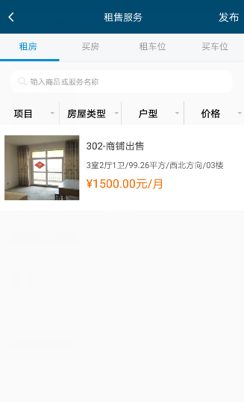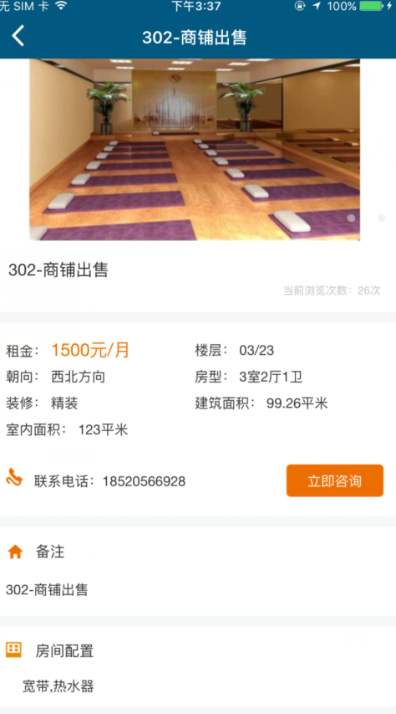
买房
步骤1：切换到售房tab，查看售房列表信息
步骤2：点击售房列表信息，查看售房详情
步骤3：点击【立即咨询】按钮，拨打电话咨询
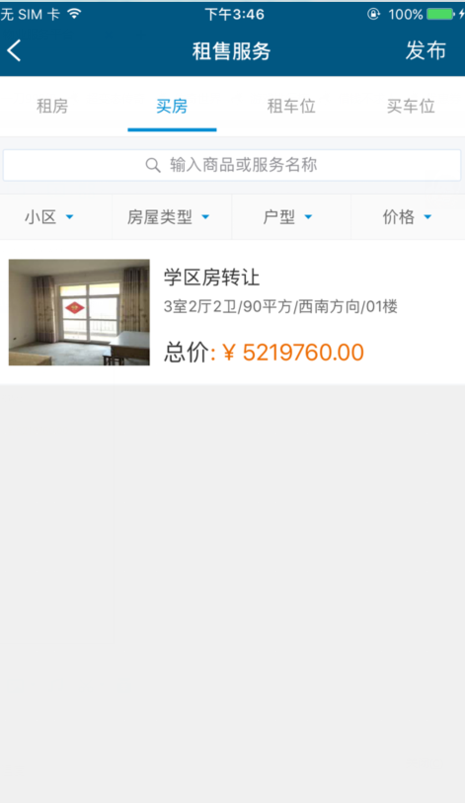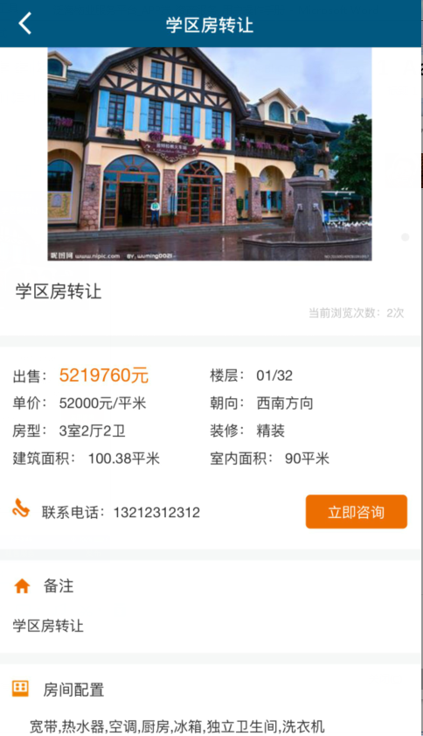
租车位
步骤1：切换到售房tab，查看售房列表信息
步骤2：点击售房列表信息，查看售房详情
步骤3：点击【立即咨询】按钮，拨打电话咨询
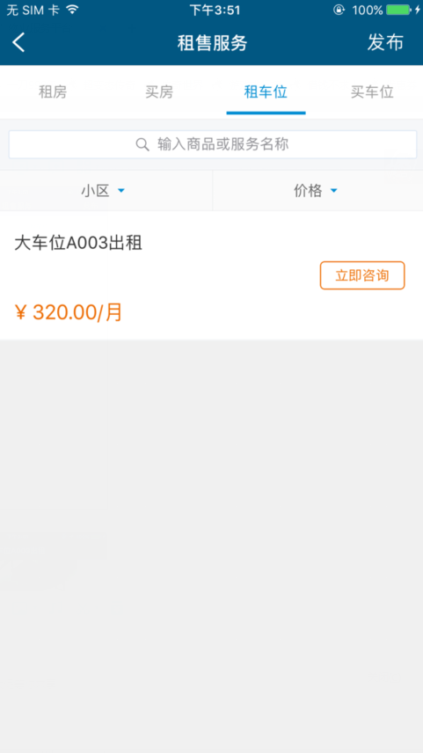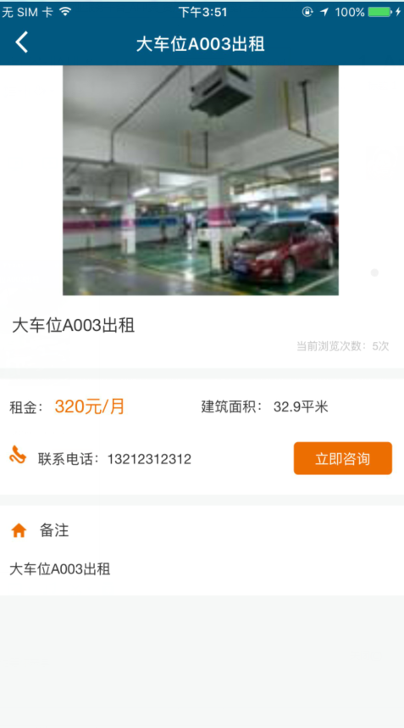
买车位
步骤1：切换到售房tab，查看售房列表信息
步骤2：点击售房列表信息，查看售房详情
步骤3：点击【立即咨询】按钮，拨打电话咨询
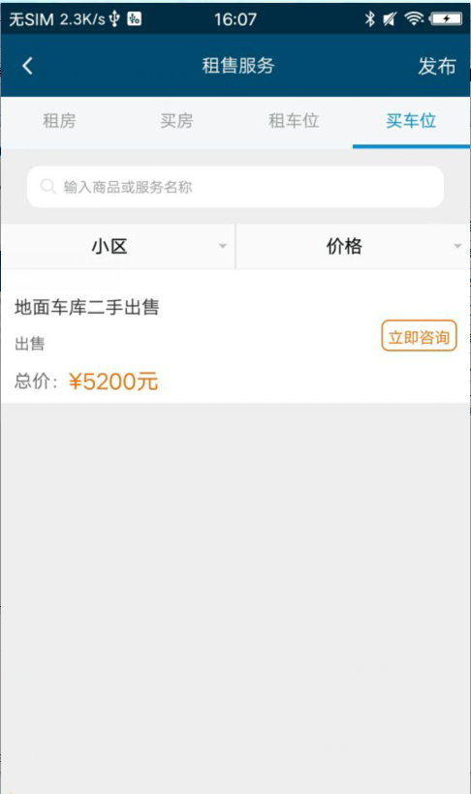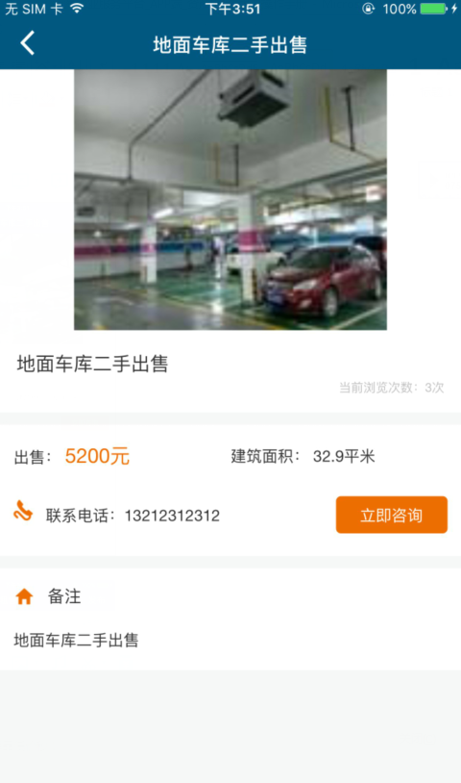

发布售房信息
业主用户才能进行售房信息发布，其余身份用户会提示您无该权限
发布房源出租信息
步骤1：点击发布按钮，选择房源，点击出租按钮
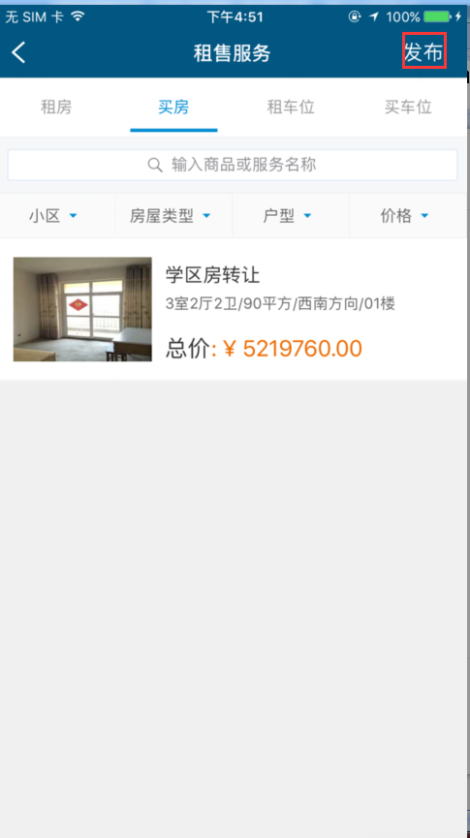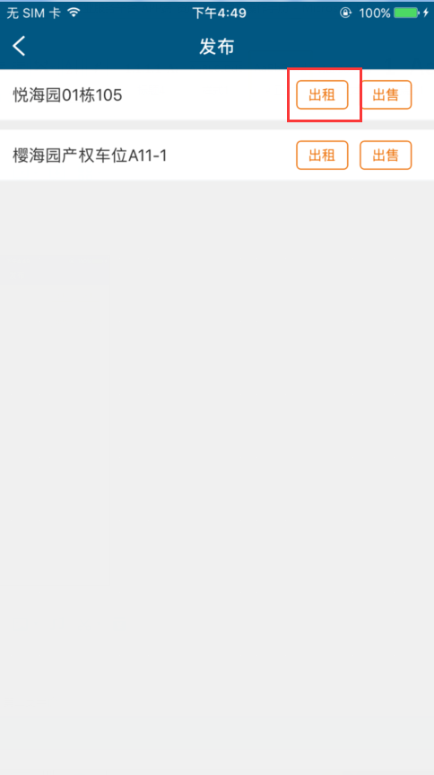
步骤2：输入出租信息，点击【提交】按钮

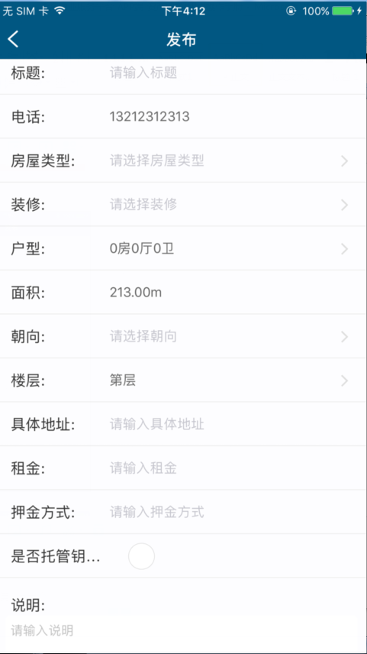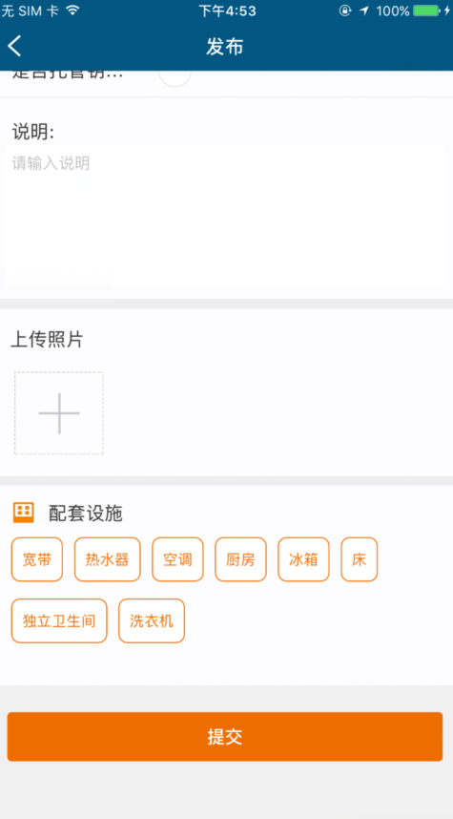
发布房源出售信息
步骤1：点击发布按钮，选择房源，点击出售按钮
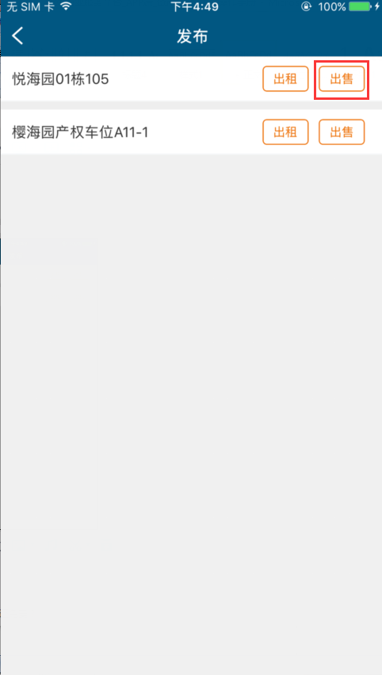
步骤2：输入出售信息，点击【提交】按钮

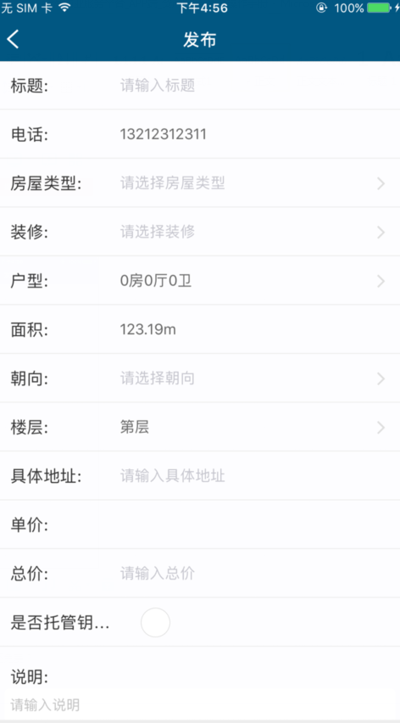
发布车位出租信息
步骤1：点击发布按钮，选择房源，点击出租按钮
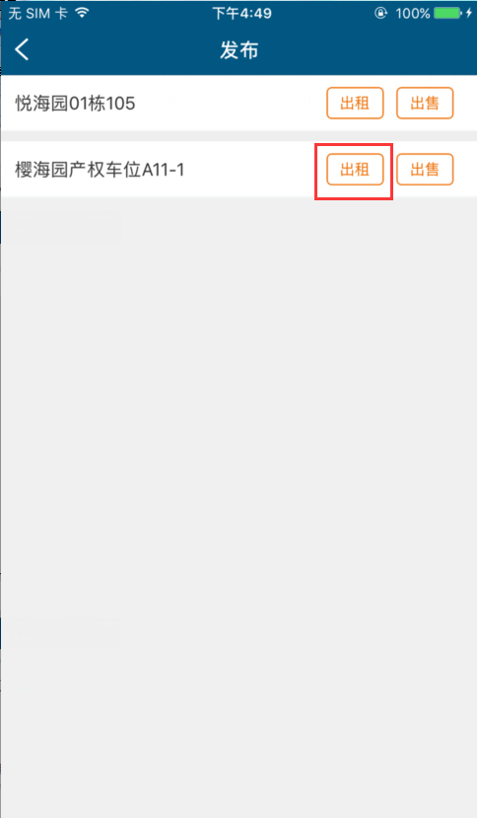
步骤2：输入出租信息，点击【提交】按钮
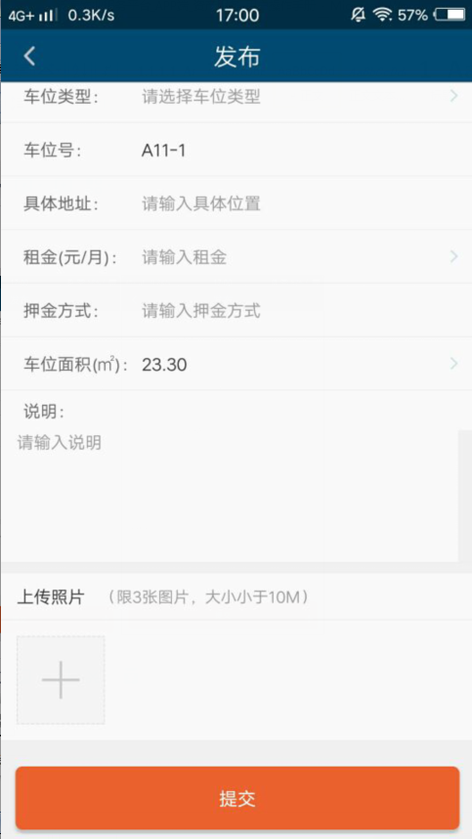
发布车位出售信息
步骤1：点击发布按钮，选择房源，点击出售按钮
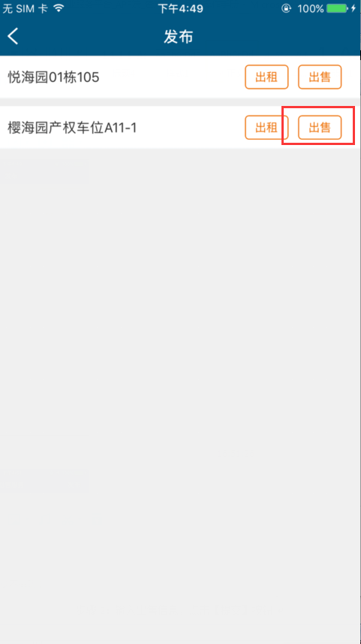
步骤2：输入出售信息，点击【提交】按钮
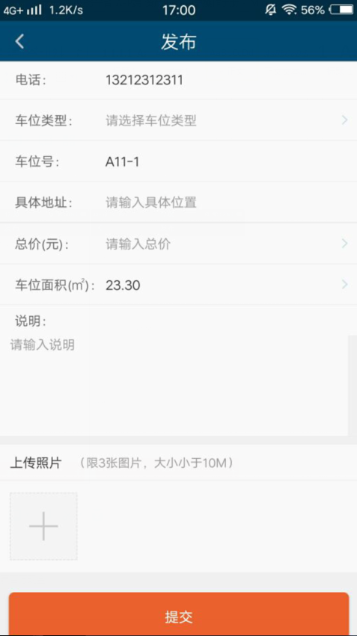

查看发布资源
业主用户才能进行售房信息发布，其余身份用户会提示您无该权限
查看发布资源
步骤1：点击我的-发布的资源
步骤2：查看发布列表信息
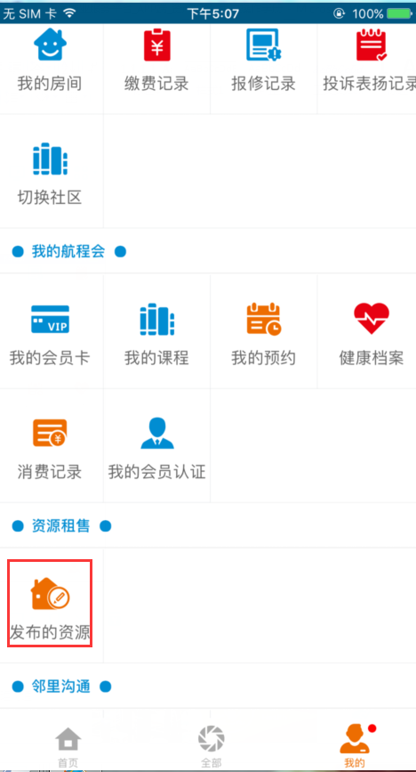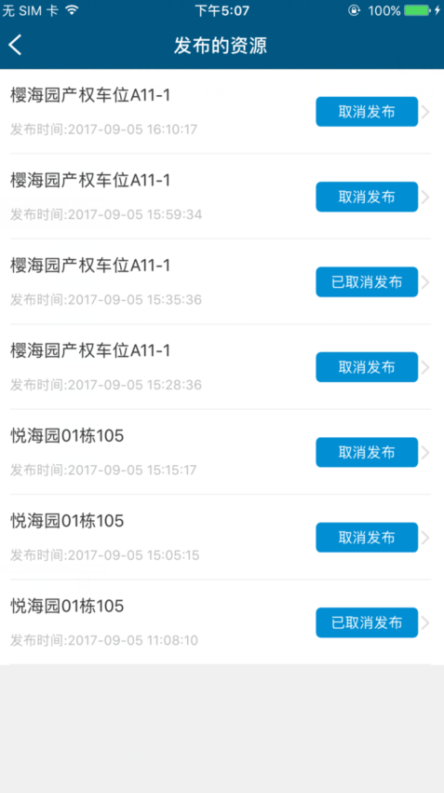
取消发布资源
步骤1：取消发布按钮
步骤2：进入发布详情，点击取消发布
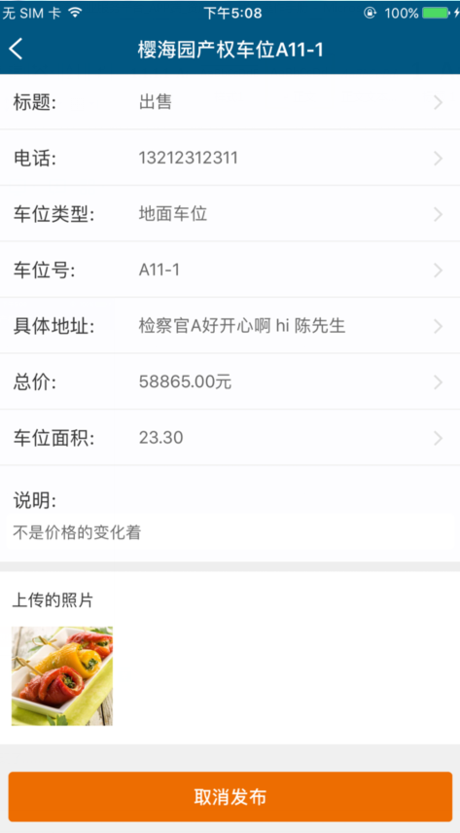

资产服务(物管端)
资产租售业务员登陆物管APP，进入工作-我的佣金页面。可按照时间段查询本人佣金数据，如下图。可查看该时间段租售房屋所得的佣金，合计所得佣金。
